На уроках химии…
В процессе выполнения практических работ на уроках химии используют лабораторную посуду. Целью таких уроков является знакомство с химическими веществами, расширение кругозора учащихся, систематизирование знаний по различным темам школьной программы. Использование лабораторной посуды очень актуально при достижении этих целей.
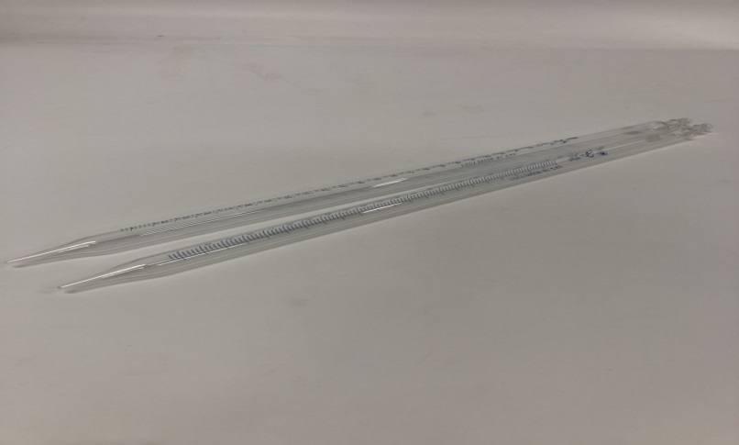
Рисунок 1. Пипетка.
Самым простым инструментом любого химика является пипетка (рис. 1). Она представляет собой мерный или дозирующий сосуд в виде трубки, либо ёмкость с трубкой, имеющую конец (наконечник, кончик, носик) с небольшим отверстием, для ограничения скорости вытекания жидкости. Разнообразные пипетки широко применяются для отмеривания точных объёмов жидкостей или газов.
Очень похожа на пипетку, которая также предназначена для точного определения небольших объёмов газов и жидкостей, бюретка (рис. 2). Это лабораторный сосуд в виде тонкой градуированной стеклянной трубки, открытой на одном конце и снабжённой запорным краном (стеклянным или тефлоновым) или зажимом на другом.
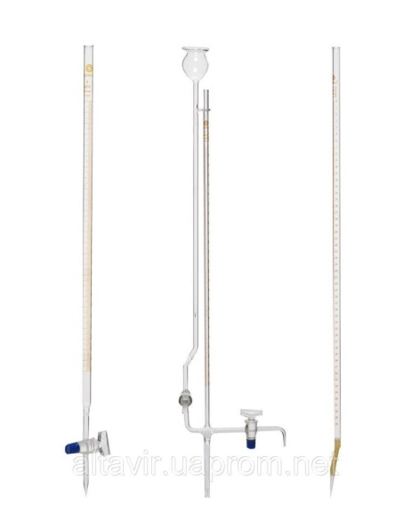
Рисунок 2. Бюретка.
Еще одним лабораторным инструментом является делительная воронка, которая представляет собой простое устройство для жидкостной экстракции (рис. 3).
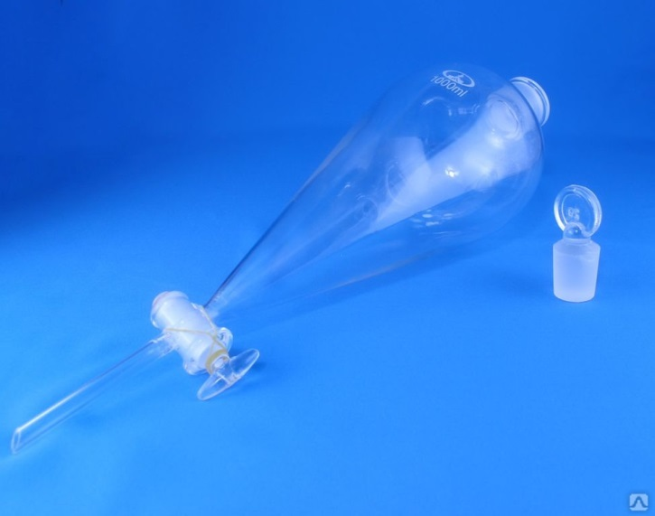
Рисунок 3. Делительная воронка.
Это сосуд конической формы, применяемый для разделения органической и неорганической фаз несмешивающихся жидкостей. Делительная воронка снабжена пробками из пластика или стекла и имеет запорный краник в нижней своей части. С этим предметом нужно обращаться бережно, чтобы случайно не отломить носик и запорное устройство. В процессе работы с делительной воронкой необходимо периодически открывать крышку и выпускать воздух, чтобы её не выбило в ходе химического испытания.
Часто в химической лаборатории жидкости нагревают в колбе Вюрца (рис. 4).

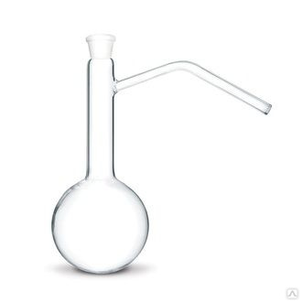
Рисунок 4. Колба Вюрца.
Её также называют круглодонной колбой с боковым отводом. Самое главное в работе при нагревании посуды – не обжечься. В случае ожога о горячую стенку сосуда или при попадании кипящей жидкости на кожу немедленно промыть обожжённое место струёй проточной холодной воды и поставить в известность учителя.
Для очистки газов от механических примесей используют хлоркальциевые трубки (рис. 5). Также они применяются для предохранения растворов от попадания в них воды и углекислого газа: с этой целью их заполняют нужным поглотителем. Этот вид лабораторной посуды нечасто используется в школьной химической лаборатории.

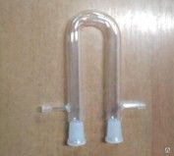
Рисунок 5. Хлоркальциевая трубка.
При перегонке (дистилляции) однородных жидких смесей применяются прямой (рис. 6) и обратный (рис. 7) холодильник.

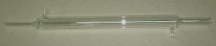
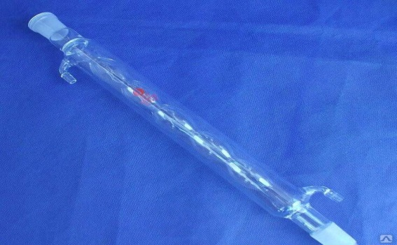
Рисунок 6. Прямой холодильник.
Рисунок 7. Обратный холодильник.

Стеклянный химический холодильник используется для охлаждения и конденсации паров кипящей смеси веществ и разделения жидкой смеси на фракции. Этот вид посуды также редко используется в школьном кабинете химии ввиду возникновения сложностей при герметичной сборке перегонной установки.
Следующий инструмент любого практикующего химика – мерный цилиндр (рис. 8).
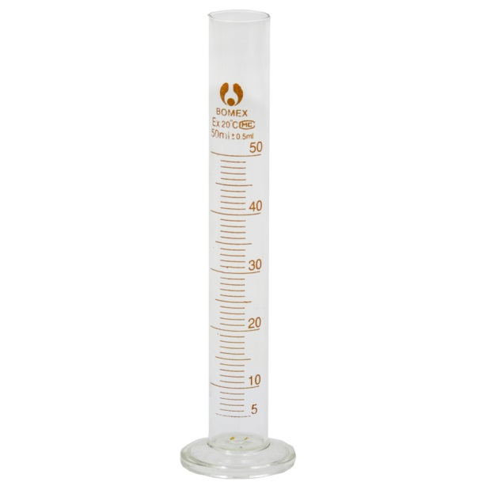
Рисунок 8. Мерный цилиндр.
Это, пожалуй, один из самых распространённых предметов, который даёт возможность точно отмерить малые объёмы жидкостей, как на налив, так и для последующего выливания в другую посуду.
В ходе эксперимента необходимо обращаться с посудой и лабораторными принадлежностями бережно, чтобы их не разбить и не пораниться.
Все химические реакции, протекающие с использованием жидких растворов в малых объёмах, проводят в специализированных сосудах цилиндрической формы с полукруглым, коническим или плоским дном – пробирках (рис. 9).
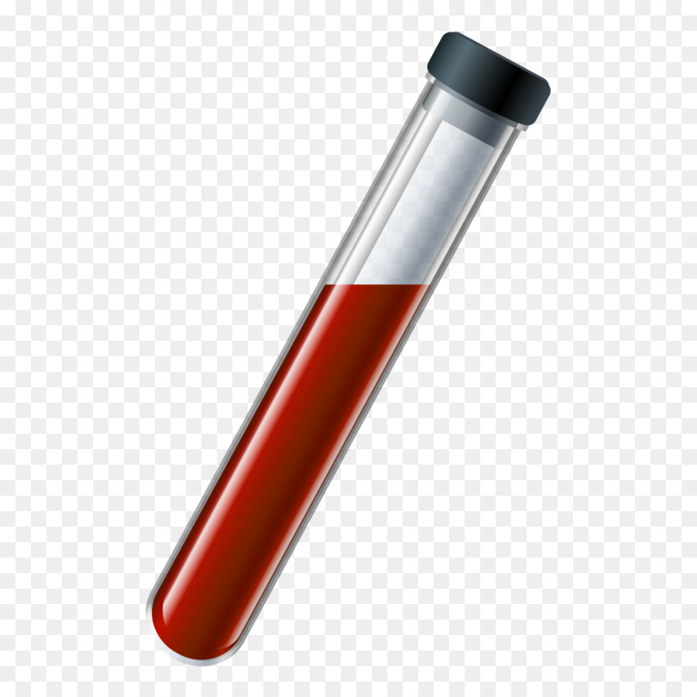
Рисунок 9. Пробирка.

Для измельчения твёрдых химических веществ широко применяют фарфоровую ступку с пестиком (рис. 10).
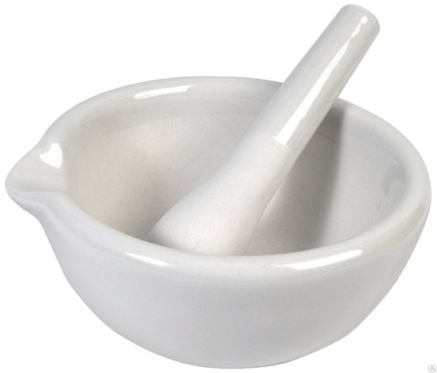
Рисунок 10. Фарфоровая ступка с пестиком.
Любое твёрдое вещество помещают в ступу и оказывают на него воздействие предметом продолговатой формы – пестиком. Получившиеся при этом твёрдые измельчённые вещества необходимо брать только сухим шпателем (рис. 11). Он часто используется для набирания веществ, снятия осадков с фильтров и т.д.
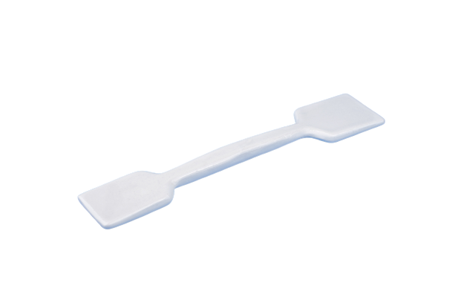
Рисунок 11. Шпатель.
Это инструмент в виде небольшой лопатки, может быть односторонним и двусторонним, когда обе стороны являются рабочими, а между ними ручка для удобного удерживания.
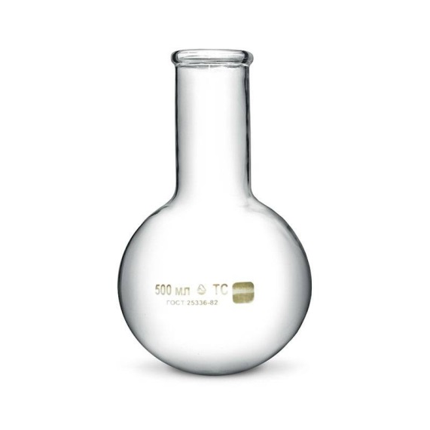
Очень часто в качестве реакционного сосуда используют круглодонную («сосуд пузырём») (рис. 12) или плоскодонную (рис. 13) колбу.
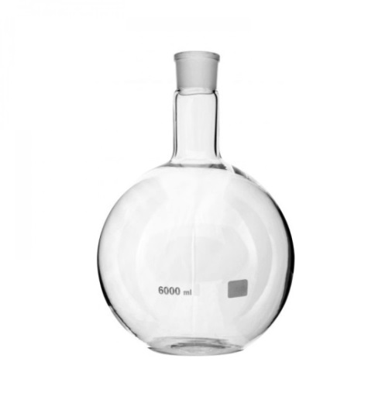
Рисунок 13. Плоскодонная колба.
Рисунок 12. Круглодонная колба.

Обычно эти колбы имеют узкое длинное горло «с притиром» для плотного и герметичного закрывания сильно пахнущих реагирующих веществ.
Для переливания жидкостей из широкогорлой посуды в посуду с узким горлом применяют лабораторные воронки. Их огромное множество. В школьной практике часто используют химическую воронку с фильтром (рис. 14) и фильтр Шотта – стеклянный фильтр со вставленной внутрь пористой пластиной (рис. 15).
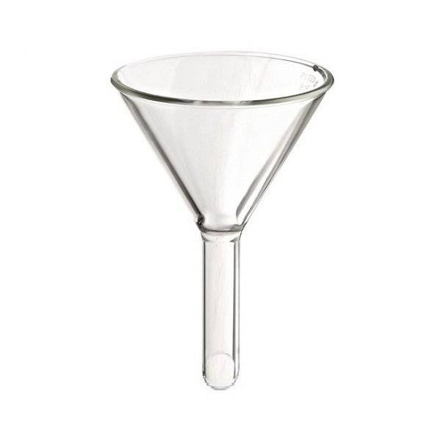
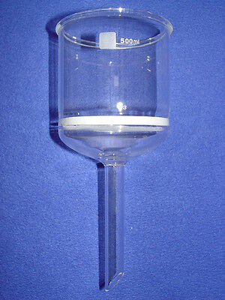
Рисунок 14. Химическая воронка с фильтром.
Рисунок 15. Фильтр Шотта.
Вся описанная выше посуда проста в применении и часто используется на уроках химии. Но существует и более сложное лабораторное оборудование и более специфичная посуда. Например, колба Бунзена (Бюхнера) (рис. 16) применяется для вакуумного фильтрования в сочетании с воронкой Бюхнера, аппарат Киппа (рис. 17) – универсальный прибор для получения газов действием растворов кислот и щелочей на твёрдые вещества и т.д.
Знание учениками химической лабораторной посуды в курсе изучения химии является обязательным, так как данная тема встречается в КИМ при выполнении единого государственного экзамена (ЕГЭ) по всей территории России.
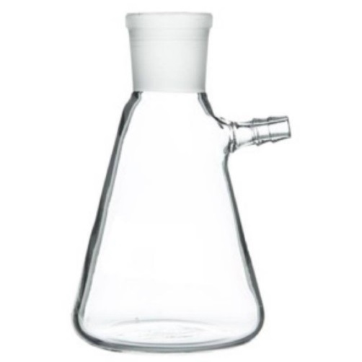
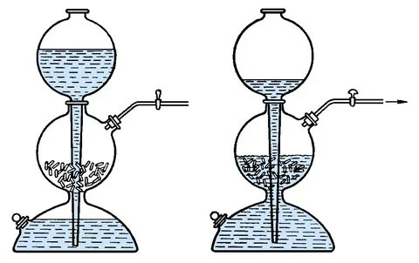
Рисунок 16. Колба Бузена (Бюхнера).
Рисунок 17. Аппарат Киппа.

